คู่มือการใช้งาน

การติดตั้งโปรแกรมเพื่อใช้งานกับระบบรักษาความปลอดภัยในหมู่บ้าน มีขั้นตอนดังต่อไปนี้
- การติดตั้งโปรแกรม
ทำการเรียกไฟล์ “…\VSS_Setup\setup.exe” เพื่อทำการลงโปรแกรม Village Security System Program โดยการดับเบิ้ลคลิ๊กที่ไฟล์ดังกล่าวจะเกิดหน้าต่างดังรูปที่ 1-1 ทำตามขั้นตอนเป็นลำดับดังนี้

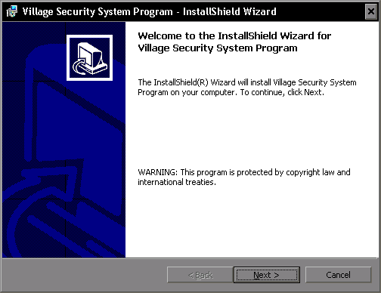
รูปที่ 1-1 หน้าต่างการลงโปรแกรม

  - ทำการเลือก Next จะเกิดหน้าต่างใหม่ดังรูปที่ 1-2

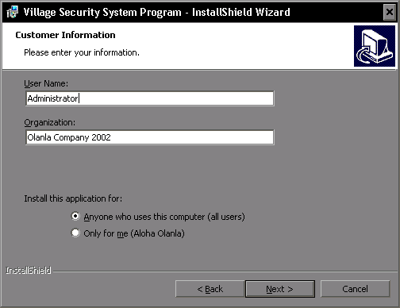
รูปที่ 1-2 หน้าต่างชื่อและองค์กรของผู้ใช้โปรแกรม
1.2 ทำการระบุชื่อผู้ใช้ และองค์กร แล้วเลือก Next จะเกิดหน้าต่างดังรูป 1-3

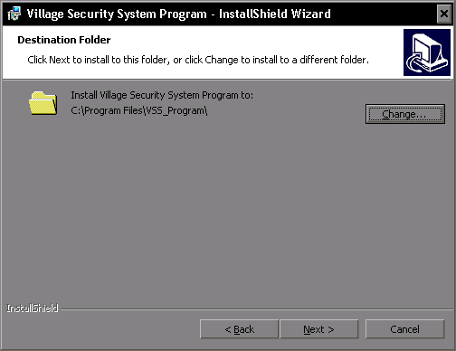
รูปที่ 1-3 หน้าต่างของ Directory path ที่ต้องการให้โปรแกรมบันทึกไว้

  - ทำการระบุ Directory ที่ต้องการลงโปรแกรม โดยการเลือก Change… แล้วทำขั้นตอนถัดไปโดยการเลือก Next จะเกิดหน้าต่างใหม่ดังรูปที่ 1-4

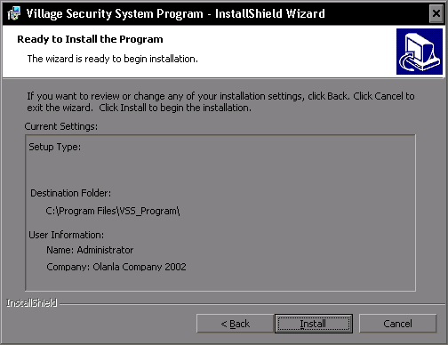
รูปที่ 1-4 หน้าต่างแสดงรายละเอียดก่อนลงโปรแกรม

  - เลือก Install เพื่อทำการลงโปรแกรม เมื่อเสร็จสิ้นกระบวนการนี้ จะแสดงหน้าต่างสุดท้ายดังรูปที่ 1-5

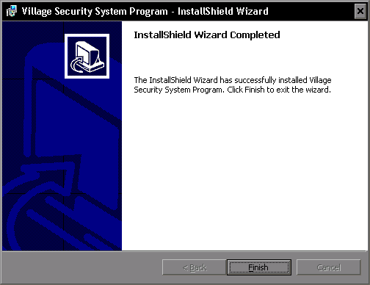
รูปที่ 1-5 แสดงหน้าต่างเสร็จสิ้นหระบวนการ

  - เลือก Finish เป็นอันเสร็จสิ้น การลงโปรแกรม ในขั้นตอนนี้ จะพบ Icon บน Desktop ชื่อ “ VSS_Program ” ซึ่งเป็น Icon สำหรับการเรียกใช้โปรแกรม แต่ก่อนการเรียกใช้ ต้องทำการติดตั้งระบบฐานข้อมูลเสียก่อน โดยทำตามลำดับในข้อถัดไป

- การติดตั้งฐานข้อมูล SQL
ทำการลงโปรแกรม MS SQL Server และทำการ Attach Database ซึ่งเป็นตารางและฐานข้อมูลสำหรับโปรแกรม VSS ทำการเลือก path ที่เก็บฐานข้อมูล ซึ่งจะอยู่ที่ ...\VSS_Program\VSS_DB\ ชื่อ file “Login_VSS_Data.MDF” แสดงได้ดังรูปที่ 2

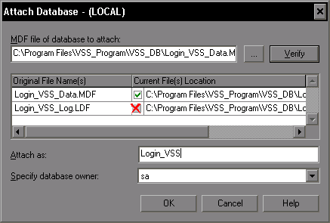
รูปที่ 2 แสดงการ Attach Database สำหรับโปรแกรม VSS

สำหรับฐานข้อมูลบน MS SQL จะประกอบไปด้วยตารางดังต่อไปนี้
- Home table : เป็นตารางจัดเก็บรายระเอียดของแต่ละบ้าน
ประกอบไปด้วย Column name
Home Id : เป็นหมายเลขบ้าน
Sensor : เป็นจำนวนอุปกรณ์ตรวจจับในแต่ละบ้าน
Device : เป็นจำนวนอุปกรณ์ไฟฟ้าในแต่ละบ้าน
Slave : เป็นตำแหน่งของ Slave node ที่บ้าน Id นั้นๆอยู่

- Login table : เป็นตารางจัดเก็บชื่อและรหัสผ่านของผู้ใช้
ประกอบไปด้วย Column name
Username : เป็นชื่อผู้ใช้
Password : เป็นรหัสผ่านของผู้ใช้
Permission : เป็นการกำหนดสิทธิของผู้ใช้
ถ้ามีค่าเป็น 1 แสดงว่า เป็นผู้ดูแลระบบ
ถ้ามีค่าเป็น 0 แสดงว่า เป็นผู้ใช้ทั่วไป

- Slave table : เป็นตารางจัดเก็บรายละเอียดของแต่ละ Slave node
ประกอบไปด้วย Column name
Slave_Id : หมายเลขของ Slave node
Sub_Home : จำนวนของบ้านหรือ Home node ที่อยู่ภายใต้ Slave นั้นๆ
Home_Addr : หมายเลข Id ของ Home node ที่เริ่มต้นในแต่ละ Slave node

- การติดตั้งอุปกรณ์ Hardware
ทำการติดตั้งอุปกรณ์ Hardware ทั้งหมด โดยทำการเชื่อมต่อ Master node – Slave node – Home node แล้วเปิดระบบไฟฟ้า
- การเรียกใช้โปแกรม
เรียกโปรแกรม โดยคลิ๊กที่ Icon บน Desktop ชื่อ “VSS_Program” และจะพบหน้าต่างเพื่อทำการเข้าโปรแกรม
- การใส่ชื่อและรหัสผ่านของผู้ใช้ในหน้าต่าง Login
ผู้ใช้งานจะสามารถใช้โปรแกรมได้ก็ต่อเมื่อเป็นผู้ใช้ที่มีข้อมูลอยู่ในตาราง Login ในฐานข้อมูลเท่านั้น ทำการใส่ชื่อและรหัสผ่านดังรูป

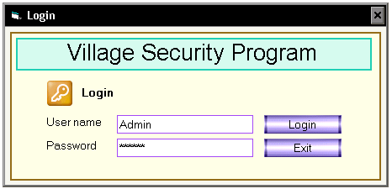
รูปที่ 3 หน้าต่าง Login

- การใช้งานบนเมนูหลัก
เมื่อทำการ Login เข้ามาสู่โปรแกรมได้แล้ว จะพบหน้าต่าง Main Menu ซึ่งประกอบไปด้วย 3 Menu ย่อย ได้แก่
  - Status Report
  - Configuration
  - Login Management
แสดงได้ดังรูป

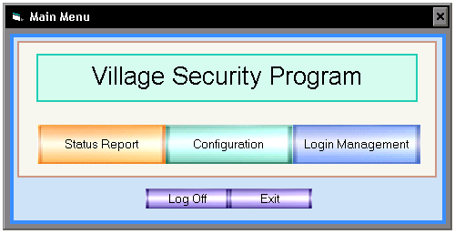
รูปที่ 4 หน้าต่าง Main Menu

  - การใช้งานเมนู Status Report
ทำการเลือกปุ่ม Status Report บน เมนูหลัก จะพบว่ามีหน้าต่างใหม่แสดงขึ้นดังรูป

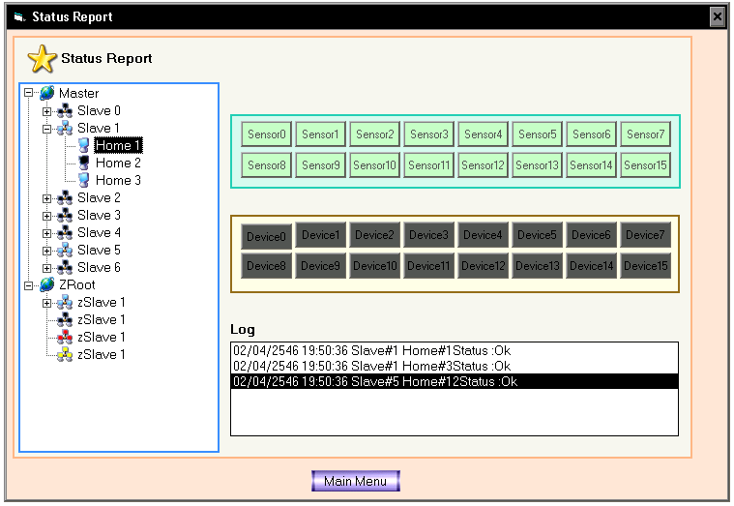
ส่วนที่ 1
ส่วนที่ 2
ส่วนที่ 3
ส่วนที่ 4
รูปที่ 5 หน้าต่าง Status Report

จากรูป หน้าต่าง Status Report ประกอบไปด้วยส่วนแสดงผล 4 ส่วนหลักๆ ได้แก่
ส่วนที่ 1 แผนผังต้นไม้ จะแสดงรายระเอียดของทั้งระบบ ว่า แต่ละ Slave มีบ้านกี่หลัง และเมื่อทำการเลือกบ้านที่ต้องการ ส่วนอื่นๆจะมีการเปลี่ยนแปลงไปตามข้อมูลของบ้านนั้น
ส่วนที่ 2 ส่วนอุปกรณ์ตรวจจับ แสดงสถานะของอุปกรณ์ตรวจจับแต่ละจุดในบ้านนั้น ถ้าหากมีเหตุผิดปกติเกิดขึ้น จะแสดงเป็นสีแดง แต่ถ้าเหตุการณ์เป็นปกติ จะแสดงเป็นสีเขียว
ส่วนที่ 3 ส่วนอุปกรณ์ไฟฟ้า แสดงสถานะของอุปกรณ์ไฟฟ้าแต่ละชิ้นในบ้านนั้น ถ้าอุปกรณ์นั้นใช้งานอยู่ จะแสดงเป็นสีเขียว แต่ถ้าหากไม่ได้ใช้งานจะแสดงเป็นสีเทาทึบ และถ้าหากต้องการสั่งเปิดหรือปิดอุปกรณ์ก็ทำได้โดยการคลิ้กไปยังอุปกรณ์ไฟฟ้าที่ต้องการ
ส่วนที่ 4 ส่วนบันทึกเหตุการณ์ จะแจ้งเหตุการณ์ที่มีการเปลี่ยนแปลงขึ้น เช่น สถานะของบ้านเมื่ออุปกรณ์ตรวจจับผิดปกติ จะแสดงข้อความ “Status : Sensor Detected” เป็นต้น

สถานะต่างๆในแต่ละส่วนจะแสดงโดยใช้สีที่แตกต่างกัน คือ
สีเหลือง : เกิด Request time out เนื่องมาจากสายสัญญาณถูกตัดขาด หรืออุปกรณ์ชำรุด
สีแดง : เกิดเหตุการณ์ผิดปกติ มีสัญญาณจากอุปกรณ์ตรวจจับ
สีเขียว : อุปกรณ์ทำงานตามปกติ
สีเท่าดำ : อุปกรณ์ไม่ได้ทำงาน หรือ ไม่ได้ใช้งาน

การแสดงส่วนบันทึกเหตุการณ์ ได้แก่
Status : Ok แสดงว่า อุปกรณ์ทำงานตามปกติ
Status : Request time out แสดงว่า อุปกรณ์นั้นถูกตัดขาดจากระบบ เนื่องมาจาก สายสัญญาณ
ถูกตัดขาด หรืออุปกรณ์ชำรุด
Status : Sensor Detected แสดงว่า มีการตรวจจับความผิดปกติจากอุปกรณ์ตรวจจับ

  - การใช้งานเมนู Configuration
ทำการเลือกปุ่ม Configuration ในหน้าต่าง Main Menu จะแสดงหน้าต่างใหม่ดังรูป
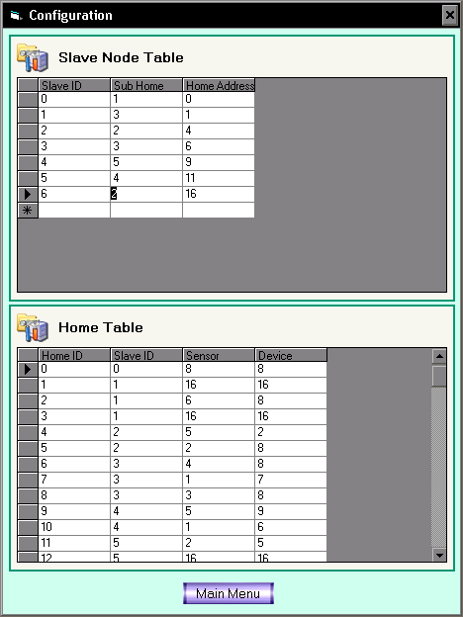
รูปที่ 6 หน้าต่าง Configuration

สามารถแก้ไขตารางในฐานข้อมูลได้โดยตรง โดยคลิ้กเลือกช่องที่ต้องการแก้ไข แล้วทำการแก้ไข

  - การใช้งานเมนู Login Management
ทำการเลือกปุ่ม Login Management ในหน้าต่าง Main Menu จะแสดงหน้าต่างใหม่ดังรูป

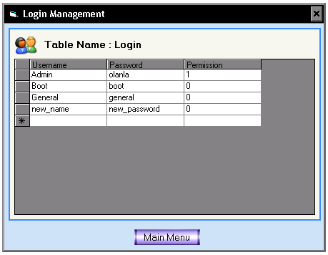
รูปที่ 7 หน้าต่าง Login Management

สามารถแก้ไขตารางในฐานข้อมูลได้โดยตรง โดยคลิ้กเลือกช่องที่ต้องการแก้ไข แล้วทำการแก้ไข

